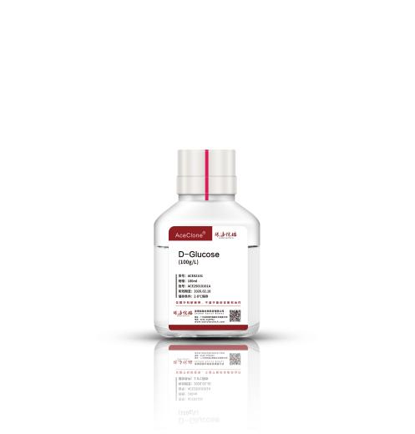**D-Glucose说明书**

【产品名称】：D-Glucose

【产品货号】：ACE02101

【包装规格】：100ml

【主要成分】：葡萄糖

**【适用范围】：仅限于科研使用，不适于临床诊断和治疗**

【预期用途】：细胞培养过程中为细胞提供能量，或做其他用途

【运输要求】：常温运输

【存储条件及有效期】：2~8℃保存，有效期12个月

【使用方法】

|  |
| --- |
| **本产品为过滤除菌产品，可以直接用于细胞培养过程中为细胞提供能量，或做其他常规用途。** |